2011-2012 оқу жылындағы №34 жалпы білім беретін орта мектептегі тарих, қоғамтану пәндерінің берілуі туралы
Мақсаты: 1. Қазақстан тарихы пәнінің оқиғаларын жүйелі түрде түсіндіре отырып, тарихи хронологиялық кезеңдері туралы жан-жақты терең меңгерту және алған білімдерін жүйелей білуге дағдыландыру.
2. Жас ұрпақтың білімді, сапалы, бәсекеге қабілетті тұлға болуына тәрбиелеу.
3. Оқушының сабаққа деген қызығушылығын арттырып, бүгінгі заман талабына сай білім беру.
Міндеттері:
1. Оқушылардың дүниеге ғылыми көзқарасын қалыптастыру; оларға адамзат жинаған әлеуметтік, рухани, адамгершілік тәжірибесін меңгерту;
2. Оқушылардың басты назарын қоғам тарихына; адамдардың өмір тіршілігі мен қызметіне, салт-дәстүр тарихына аудару, тарихи оқиғаларды, құбылыстарды талдай отырып, олардың біртұтас тарихи қозғалысқа жататынын түсінуге көмектесу;
3. Гуманизм мен адам құқықтарын құрметтеудің озық дәстүрлерін меңгерген құнды бағдарланған жеке тұлғаны тәрбиелеу;
4.Оқушылардың тарихи білімді шығармашылықпен қолдану, тарихи деректермен жұмыс істеу, тарихи оқиғалар мен құбылыстарды салыстырамалы талдау негізінде ой елегінен өткізе білу дағдыларын қалыптастыру;

Искакова Бақытжан Октябрьқызы №34 ЖББОМ-те 2011-2012оқу жылының қараша айынан бастап 11 «а» сынып оқушыларына тарих және қоғамдық білім негіздері пәндерінен сабақ беріп келемін. Негізі өзім нақты №54 орта мектепте қызмет етемін. Тарих пәнінен сағат санының аз болуына байланысты №34 орта мектепте қосымша жұмыс ретінде 11 сыныпқа сабақ беріп келемін. Жалпы сыныпта оқушы саны-16. Қазақстан тарихы пәні бойынша оқушылардың жалпы білім сапасы-62% көрсетіп отыр. Оқушылардан үнемі тақырыптық тест тапсырмалары алынып, күрделі сұрақтарды дәптерлеріне жазып талдап отырдық.

11 «а» сынып оқушыларының жылдық білім сапасының көрсеткіштері.
2011-2012 оқу жылы
Пән | Оқушы саны | Қатысқаны | «5» | % | «4» | % | «3» | % | сапа | Үлгерім
Қаз тарих | 16 | 16 | - |  | 10 | 62% | 6 | 38% | 62% | 100%
Дүние жүзі | 16 | 16 | - | - | 12 | 75% | 4 | 25% | 75% | 100%
Қоғам білім | 16 | 16 | 4 | 25% | 12 | 75% | - | - | 100% | 100%
Құқықтану | 16 | 16 | 3 | 19% | 13 | 81% | - | - | 100% | 100%

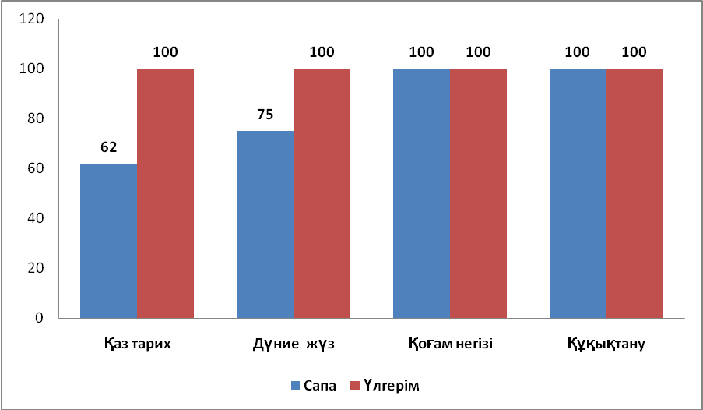
Қазақстан тарихы пәнінен 11«а» сынып оқушыларының жылдық білім сапасы-62% көрсетті. Оқушылармен тест тапсырмалары орындалып, қателермен жұмыс жасалды. Тесттік тапсырмаларда жіберілген қателерді барлық оқушылар дәптерлеріне жазып, талдады. Дүние жүзі тарихы бойынша 2 жартыжылдықта оқушылармен деңгейлік тест тапсырмаларымен, таратпа қағаздарындағы жұмыстарды орындау барысында білім сапалары көтеріліп- 75% көрсеткен болатын. Құқықтану пәні бойынша 2 жарты жылдықта оқушылармен жекелей жұмыстар мен тапсырмаларды орындау барысында білім сапалары көтеріліп 100% көрсетті. Қоғамдық білім негіздері пәні бойынша білім сапасы 100% көрсетті. Себебі оқушыларға арнайы тақырыпта рефераттар мен ой толғаулар жазуға берілсе, сонымен бірге өз ойларын ортаға салып пікірталастар өтіліп отырды.
2011-2012 оқу жылында 11 «а» сыныбында барлығы-23 ҰБТсынағы өткізілді. ҰБТ сынағын тапсыру барысында оқушылар жақсы көрсеткіш көрсетіп, білім сапасы-90-100% көрсеткен болатын. Жалпы ҰБТ тапсыратын оқушылардың саны-5.
11 «а» сынып оқушыларының 5 маусым күні тапсырған ҰБТ көрсеткіштері. 2011-2012 оқу жылы
Пән | Оқушы саны | «5» | «4» | «3» | Орта ұпай | сапа | Үлгерім
Қаз тарих | 5 | 1 | 4 | - | 18,4 | 100% | 100%
Дүние жүзі | 1 | - | 1 | - | 19% | 100% | 100%

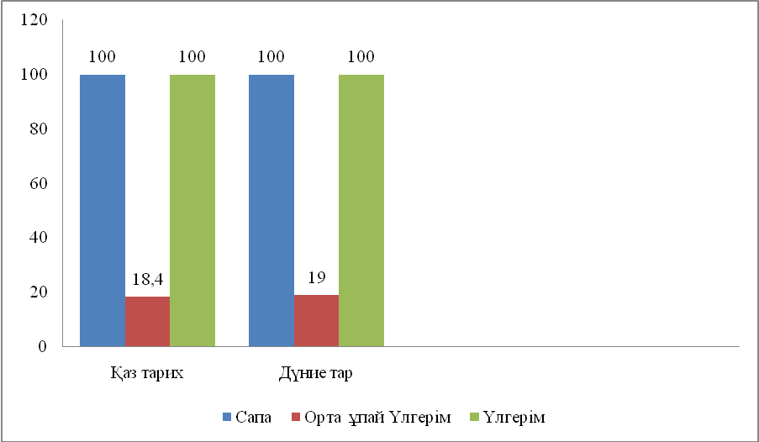
2012 жылдың 5 маусымында тапсырған ҰБТ қорытындысы бойынша білім сапасы-100%, ал орта ұпай-18,4 көрсетті. Жалпы алғанда оқушылар ҰБТ бойынша Қазақстан тарихы пәнінен жоғары көрсеткіш көрсетті деп есептеймін. Бір оқушы дүние жүзі тарихын таңдаған болатын. Ал дүние жүзі тарихы бойынша ҰБТ сынағында білім сапасы-100%, ал орта ұпай-19 көрсетіп отыр.
Жалпы қорытындылағанда оқушылардың берілген сұрақтың мәтініне нақты назар аудармуларынан көп қателіктер жіберіп отырды. Сонымен бірге тарихи кезеңдерді шатастырып алушылық көп кездесті. ҰБТсынағында кездескен қиындықтарды шешу жолдары:
- Тесттік тапсырмаларда жіберілген қателерді барлық оқушылар дәптерлеріне жазып, талдап, дұрыс жауаптарын анықтап белгілеп шықты. Тест жұмыстарымен жеке тапсырмалар орындап, талдап жаттады.
- Хронологиялық кезеңдерді жаттау;
- Тақырыптық тест тапсырмаларын қайталап отыру;
- Топтық және деңгейлік тапсырмалар берілді.
- Оқулықтармен жұмыс жасап, әр тақырыпты жекелей талдадық.
Мұғалімнің сапалық құрамы
Мұғалімнің аты-жөні | Еңбек өтілі | Санаты (қашан алды) | Мұғалімнің жетістіктері
Искакова Бақытжан Октябровна | 14 жыл | 1 санат  2011 жыл | Бірнеше жылдар бойы 11 сыныпқа сабақ беріп келемін Сондықтан ҰБТ-ға ерекше назар аударып, бар күш жігерімді соған саламын. Сондықтанда өз білімімді жетілдіріп отыру мақсатында Ұбт-ға байланысты күрделі сұрақтарды іздеп тауып оқушыларға түсіндіруге, үйретуге тырысып отырамын. Өзімнің шығармашылық еңбегімнің нәтижесі ретінде 2011 жылы Қазақстан тарихы пәнінен тестер жинағы оқу-әдістемелік құралын құрастырып, қалалық білім бөлімінің әдістемелік кеңесінің отырысында қорғадым. Қазіргі уақытта осы кітапшаны оқушылар пайдаланып келеді.  Болашақта бұдан да көптеген жетістіктерге жетіп, білім сапасын жоғарлатамын деп есептеймін.

2011 - 2012 оқу жылындағы Қазақстан тарихы, дүние жүзі тарихы пәндерінен 7,8,9 сыныптардың жылдық бойынша білім сапасының қорытынды есебі
Қазақстан тарихы
Сынып | Оқушылар саны | «5» | «4» | «3» | «2» | Үлгерім | Білім сапасы
7 «А» | 28 | 4 | 14 | 10 | - | 100% | 64%
7 «Ә» | 27 | 3 | 15 | 9 | - | 100% | 65%
8 «А» | 25 | 3 | 14 | 8 | - | 100% | 68%
8 «Ә» | 18 | 1 | 14 | 4 | - | 100% | 83%
9 «А» | 29 | 2 | 16 | 11 | - | 100% | 62%
9 «Ә» | 26 | - | 15 | 11 | - | 100% | 57%

Қазақстан тарихы пәнінен оқу бағдарламасына сай тарих пәнінің негіздері, ежелгі дәуірдегі Қазақстан, орта ғасырлардағы Қазақстан дәуірі сияқты тақырыптар меңгерілді.Жыл бойы оқушылардың алған білімдерін саралай келе, мынадай түйін жасауға болады: жоғарыда көрсетілген білім сапасының кестесіне назар аударсақ, І жартыжылдықпен салыстырғанда білім сапасы 7«А» сыныбында 64%, 7«Ә» 65% өткен тоқсандармен салыстырғанда білім сапасы өсті. 8 «А» сыныбында 68% тұрақты, 8 «Ә» білім сапасы 83%-ға өсті. Оқушылардың сабаққа деген жауапкершілігі өсіп, қызығушылығы молайды. Ата-ана қадағалаушылығы байқалды.
Білім сапасының салыстырмалы диаграммасы

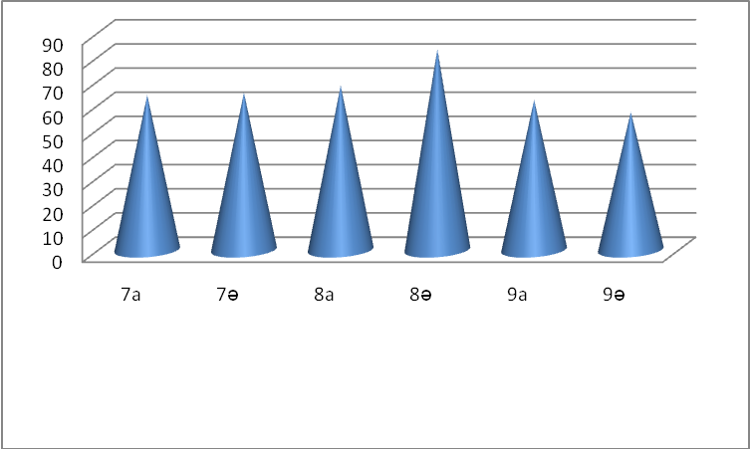
Дүние жүзі тарихы
Сынып | Оқушылар саны | «5» | «4» | «3» | «2» | Үлгерім | Білім сапасы
7 «А» | 28 | 3 | 19 | 6 | - | 100% | 78%
7 «Ә» | 27 | 2 | 17 | 8 | - | 100% | 70%
8 «А» | 25 | 2 | 15 | 8 | - | 100% | 68%
8 «Ә» | 18 | 1 | 13 | 4 | - | 100% | 77%
9 «А» | 29 | 1 | 20 | 8 | - | 100 | 72
9 «Ә» | 26 | - | 16 | 10 | - | 100 | 69

Оқу бағдарламасына сай орта ғасырлардағы дүние жүзі тарихы 7 сыныптарда жылына 51 сағат. Феодалдық құрылыстың орнауы, Орталық Азия, Африка елдері және Еуропа мемлекеттері сияқты тақырыптар меңгерілді. Ал 8 сыныптарда жылына 51сағат XVII-XVIII ғасырлардағы дүние жүзі, XIXғасыр мен XX ғасыр басындағы дүние жүзі мемлекеттері төңірегіндегі тақырыптар меңгерілді. 9 сыныптарда XX ғасыр басындағы халықаралық қатынастар Еуропа мен Азия елдері бойынша тақырыптар меңгерілді.
Дүние тарихы пәнінен жоғарыда көрсетілген кестеге назар аударсақ, І жартыжылдықпен салыстырғанда 7«А» 78 пайыз, 7«Ә» 70 пайыз өткен тоқсанмен салыстырғанда өскенін байқауға болады. 8«А» 68 пайыз тұрақты, 8«Ә» 77 пайызға білім сапасы өсті. 9«А» 72, 9«Ә» 69 пайызға өсті. Ал жоғарғы көрсеткіш 7 «А» және 8 «Ә» сыныптарында байқалады. Оқушылардың оқу жылының аяғында байқап отырғандай сабаққа жауапкершілік танытып, берілген тапсырмаларды тиянақты орындауға тырысты. Сонымен қатар ата-ананың қадағаушылығы көбейді.
Білім сапасының салыстырмалы диаграммасы
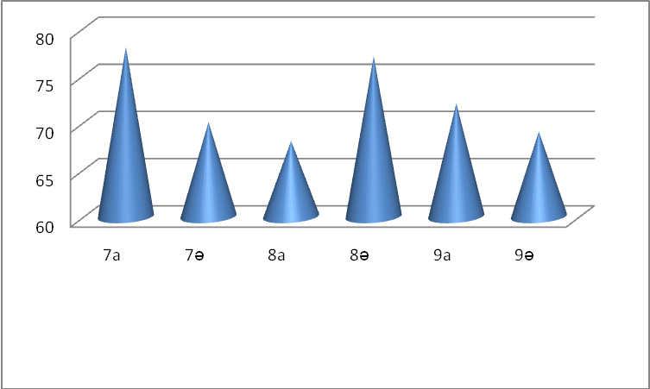
Келесі оқу жылына алға қойылатын мақсаттар:
1.Оқу үлгерімі орташа оқушылармен жеке жұмысты нығайта түсу;
2.Сабақ барысында, бақылау жұмыстарында жіберген қателерімен жұмыс жасау;
3.Қосымша сабақтарды жиірек өткізу;
4.Білім сапасын көтеру және теңестіру;
5.Оқушыларды ізденімпаздыққа баулу;

Пән мұғалімі: Мухаметкалиева Лаура Нурлановна

Мұғалімнің сапалық құрамы
Мұғалімнің аты-жөні | Еңбек өтілі | Санаты (қашан алды) | Мұғалімнің жетістіктері
Мухаметкалиева Лаура Нурлановна | 3 жыл

